**ĐẠI HỌC QUỐC GIA THÀNH PHỐ HỒ CHÍ MINH**

**TRƯỜNG ĐẠI HỌC KHOA HỌC TỰ NHIÊN**

**KHOA CÔNG NGHỆ THÔNG TIN**



**BÁO CÁO ĐỒ ÁN**

**BIỂU DIỄN VÀ TÍNH TOÁN SỐ HỌC TRÊN MÁY TÍNH**

**Giảng viên hướng dẫn: Lê Viết Long­­**

**Lớp: 18_1**

Thành phố Hồ Chí Minh, tháng 5 năm 2020

Mục lục

**1.** **Thông tin nhóm:** 3

**1.1.** **Thông tin thành viên:** 3

**1.2.** **Phân chia công việc:** 3

**2.** **Đánh giá mức độ hoàn thành:** 3

**2.1.** **Số nguyên lớn: 100%** 3

**2.2.** **Số chấm động chính xác cao: 100%** 3

**3.** **Phạm vi biểu diễn của kiểu dữ liệu:** 4

**3.1.** **Số nguyên lớn:** 4

**3.2.** **Số chấm động chính xác cao:** 4

**4.** **Demo chương trình:** 4

**4.1.** **Số nguyên lớn:** 4

**5.** **Tài liệu tham khảo:** 5

# **Thông tin nhóm:**

## **Thông tin thành viên:**

|  |  |  |  |
| --- | --- | --- | --- |
| MSSV | Họ tên | Email | Số điện thoại |
| 18120429 | Phạm Trung Kiên | trungkien2000.tx@gmail.com | 0584175702 |
| 18120431 | A Ly Ha Kim | alyhakim6516@gmail.com | 0768006516 |
| 18120434 | Thái Hoàng Lâm | hoanglam372000@gmail.com | 0773956858 |
| 18120444 | Dương Thành Long | duongthanhlongk18hcmus@gmal.com | 0986189658 |
| 18120462 | Nguyễn Thị Mận | nguyenthiman2600@gmail.com | 0392164820 |

## **Phân chia công việc:**

|  |  |  |
| --- | --- | --- |
| Họ tên | Nội dung công việc | Tỉ lệ đóng góp (%) |
| Phạm Trung Kiên | Các toán tử QInt, BintoDec QFloat, viết báo cáo | 20% |
| A Ly Ha Kim | Operator toán tử QInt, DectoBin QFloat | 20% |
| Thái Hoàng Lâm | BintoHex Qint, HextoBin Qint, hàm xuất QFloat | 20% |
| Dương Thành Long | BintoDec QInt, DectoBin QInt, hàm nhập QFloat | 20% |
| Nguyễn Thị Mận | Hàm nhập, xuất QInt, thao tác với file Qint, nhập xuất QFloat | 20% |

# **Đánh giá mức độ hoàn thành:**

## **Số nguyên lớn: 100%**

* Hàm nhập: 100%
* Hàm xuất: 100%
* Hàm chuyển đổi số QInt thập phân sang nhị phân: 100%
* Hàm chuyển đổi số QInt nhị phân sang thập phân: 100%
* Hàm chuyển đổi số QInt nhị phân sang thập lục phân: 100%
* Hàm chuyển đổi số QInt thập phân sang thập lục phân: 100%
* Các operator toán tử: “+”, “-”, “*”, “/”: 100%
* Các toán tử so sánh và gán: “<”, “>”, “==”, “<=”, “>=”, “=”: 100%
* Các toán tử: AND “&”, OR “|”, XOR “^”, NOT “~”: 100%
* Các toán tử: dịch trái “<<”, dịch phải “>>”, xoay trái: “rol”, xoay phải: “ror”: 100%

## **Số chấm động chính xác cao: 50%**

* Hàm nhập: 10%
* Hàm xuất: 10%
* Hàm chuyển đổi số QFloat nhị phân sang thập phân: 100%
* Hàm chuyển đổi số QFloat thập phân sang nhị phân: 100%

# **Phạm vi biểu diễn của kiểu dữ liệu:**

## **Số nguyên lớn:**

* Phạm vi biểu diễn cho số nguyên có dấu dưới dạng nhị phân là từ: -(2n-1) đến 2n-1 – 1, với n là số bit dùng để biểu diễn.
* Trong đồ án này, đề bài yêu cầu dùng 16 byte = 128bit để biểu diễn kiểu dữ liệu. Vậy phạm vi biểu diễn của QInt từ -2127 đến 2127 – 1.

## **Số chấm động chính xác cao:**

* Nhóm dùng chuẩn IEEE 754, với 128bit dùng để biểu diễn số chấm động chính xác cao. Với:
  + 1bit đầu tiên: xác định đấu
  + 15bit tiếp theo: biểu diễn phần mũ
  + 112bit còn lại: biểu diễn phần trị.
* Số lớn nhất biểu diễn được: có bit dấu bằng 0 (số dương), toàn bộ 127bit còn lại bằng 1.
* Số nhỏ nhất biểu diễn được: có bit dấu bằng 1 (số âm), toàn bộ 127bit còn lại bằng 1.

# **Demo chương trình:**

## **Số nguyên lớn:**

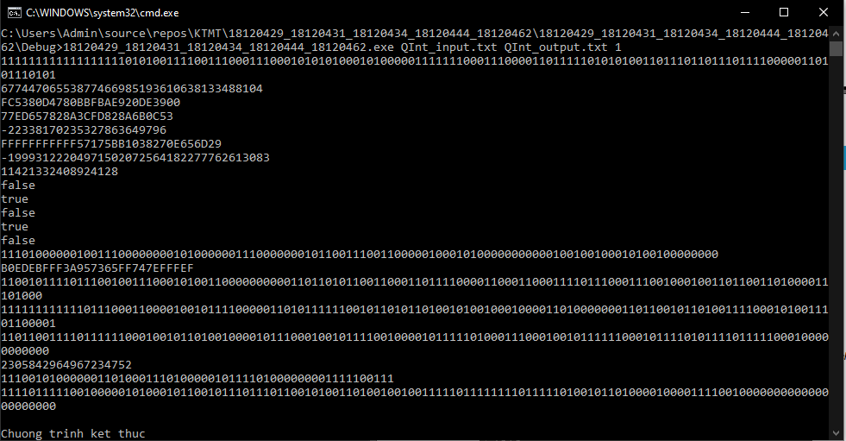

*Chạy chương trình dòng lệnh trên Command line, đọc file QInt_input.txt, ghi ra file Qint_output.txt*

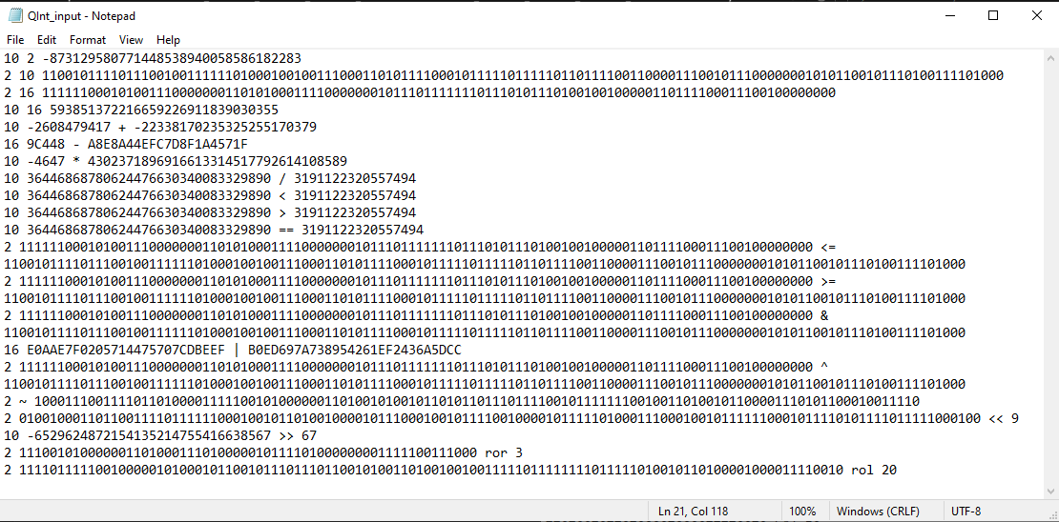

*Nội dung file Qint_input.txt*

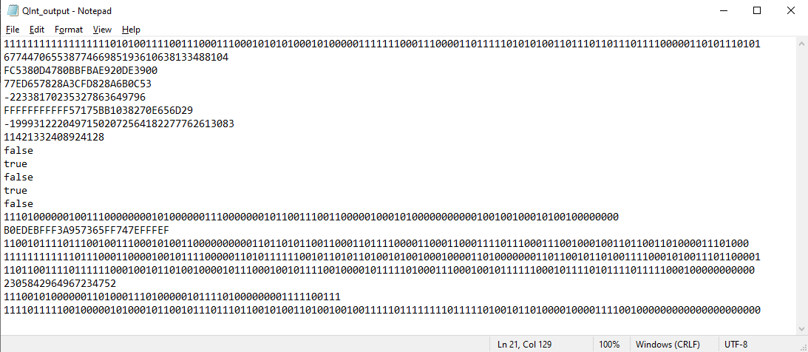

*Nội dung file Qint_output.txt*

## **Số chấm động:**

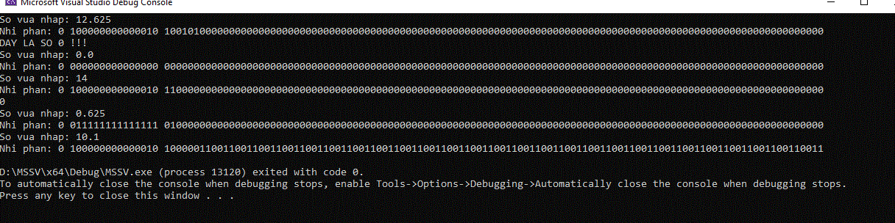

# **Tài liệu tham khảo:**

* https://www.slideshare.net/ptquang160492/string-c string
* https://www.stdio.vn/articles/doc-ghi-file-co-ban-voi-fstream-173 file
* https://vietjack.com/lap_trinh_c/tham_so_dong_lenh_trong_c.jsp tham số dòng lệnh
* <https://vi.wikipedia.org/wiki/Ph%C3%A9p_to%C3%A1n_thao_t%C3%A1c_bit#D%E1%BB%8Bch_chuy%E1%BB%83n_lu%E1%BA%ADn_l%C3%BD>
* <https://www.geeksforgeeks.org/subtract-two-numbers-without-using-arithmetic-operators/>